國家中山科學研究院航空研究所
108年專案人力進用招考甄試簡章
壹、員額需求：
需求全時工作人員研發類57員、技術生產類19員、行政管理類2員，共計78員，依「國家中山科學研究院航空研究所108年專案人力進用招考員額需求表」辦理（如附件1）。
貳、薪資及待遇：
一、薪資：依本院新進人員薪資核敘基準表之薪資範圍內，核給基本薪。
二、福利、待遇：
(一)享勞保、健保及依勞工退休金條例第14條按月提繳退休金。
(二)可申請員工宿舍。
(三)年終工作獎金之發放，依本院訂頒之「年終工作獎金發放作業規定」及「員工工作規則」辦理。
(四)因任務需要超時工作，依本院「員工工作規則」辦理。
(五)詳細待遇及權利義務內容於本院「勞動契約」訂定之。
(六)軍公教退伍(休)再任本院員工，薪資超過法令所訂基準(含主管加給、地域加給)，依法辦理。
(七)公務人員退休人員再任本院員工，依「公務人員退休資遣撫卹法及其施行細則」規定辦理。
(八)退休教職員再任本院員工，依「學校教職員退休條例及其施行細則」規定辦理。
參、報考資格：
一、國籍：具中華民國國籍，並在臺灣、澎湖、金門、馬祖地區設有戶籍者。
二、學、經歷：教育部評鑑合格之各大學院校相關系所畢業(持國外學歷者須符合教育部頒「大學辦理國外學歷採認辦法」之資格)。
(一)研發類：
1.碩士畢業。
2.學、經歷及科系專長須符合員額需求表之學、經歷條件者。學歷認定以員額需求表所需學歷之畢業證書記載為準，如為非理、工相關科系所者，其理工相關課程學分需超過總學分三分之二以上，同時碩、博士論文題目需與理、工相關，且為本院研發任務所需之專長，前述理、工相關課程學分需超過總學分三分之二以上，可檢具學校開立證明書認定，或由各用人單位自行審查認定。
3.報考人員若高於該職缺「學歷」，仍依員額需求表薪資範圍核薪。
(二)技術生產類：
1.高中、職畢業。
2.學、經歷及科系專長須符合員額需求表之學、經歷條件者。
3.報考人員若高於該職缺「學歷」，仍依員額需求表薪資範圍核薪。
(三)行政管理類：
1.大學畢業。
2.學、經歷及科系專長須符合員額需求表之學、經歷條件者。
3.報考人員若高於該職缺「學歷」，仍依員額需求表薪資範圍核薪。
三、其他限制：具有下列情形之一者，不得辦理進用；若於進用後三個月內，本院始查覺者，得取消錄取資格︰
(一)履歷內容填寫不實或於應徵過程中為虛偽意思表示及舞弊者。
(二)大陸地區、香港或澳門地區人士。
(三)無行為能力或限制行為能力。
(四)曾因違反毒品危害防制條例案件，受觀察勒戒、強制戒治及刑之宣告。
(五)犯內亂、外患、貪污罪及違反國家機密保護法，經判決有罪。但情節輕微且經緩刑宣告者，不在此限。
(六)曾犯前款以外之罪，經判處有期徒刑以上之刑，尚未執行或執行未完畢。但情節輕微且經緩刑宣告者，不在此限。
(七)因案被通緝或在羈押、管收中。
(八)依法停止任用。
(九)褫奪公權尚未復權。
(十)受監護宣告尚未撤銷。
(十一)於本院服務期間，因有損本院行為，遭解僱或以不勝任人員資遣。
(十二)本院各級主管之配偶及三親等以內血親、姻親，在其主管單位中應迴避任用。
(十三)因品德、操守或違反資安規定遭任職單位核予大過(含)以上之處分者。
肆、報名時間及方式：
一、甄試簡章及職缺需求刊登於本院全球資訊網 (http://www.ncsist.org.tw)，公告報名至108年5月13日止。
二、符合報考資格者，需至本院網路徵才系統(https://join.ncsist.org.tw)填寫個人資料及上傳履歷表(貼妥照片，格式如附件2)、學歷、經歷、成績單、英文檢定證明、論文、期刊發表、證照、證書等相關資料後，選擇報考職缺並投遞履歷，各項資料並依序彙整在同一檔案(PDF檔)上傳。
三、需求單位於本院徵才系統資料庫搜尋並篩選符合報考資格者後辦理初步選員(資格審查)。
四、報考人員經初步選員(資格審查)合格者，需求單位以電子郵件、書面或簡訊通知參加甄試，不合格者不予退件亦不另行通知。
五、不接受紙本及現場報名甄試。
六、若為本年度應屆畢業生或延畢生(報名甄試時尚未取得畢業證書者)，報名時得先不繳交畢業證書掃描檔，但需繳交學生證掃描檔查驗。前述人員錄取後，需於本院寄發通知日起3個月內(或報到時)繳驗畢業證書，若無法於時限內繳驗，則取消錄取資格。
七、歡迎具身心障礙身分或原住民族身分，且符合報考資格者報名參加甄試，並於人才資料庫登錄資料時註記。
八、本次人力進用不開放本院員工報名。
伍、報名應檢附資料：報名資料未繳交齊全或資料內容無法辨識者，視同資格不符。各項資料依序彙整於同一檔案(PDF檔)上傳。
報考職缺每人最多以一個為原則。
一、履歷表(如附件2），並依誠信原則，確實填寫在本院服務之親屬及朋友關係，若未誠實填寫而錄取，本院則予不經預告終止契約解除聘僱。
二、符合報考學歷之畢業證書掃描檔。
三、報考所需之個人相關掃描檔資料(如：工作經歷證明、證照、成績單或英文檢定成績等，請參考簡章之員額需求表)。
四、提供工作經歷證明者，格式不限，但需由任職機構(單位)或雇主蓋章認可，內容需註明從事之工作內容或職稱及任職時間。
五、若有繳交民營機構之工作經歷證明，需再檢附個人社會保險投保證明(如：勞保、公保、農保…等)，如未檢附，該工作經歷不予認可。
六、報考之個人108年申請之警察刑事紀錄證明。
七、具身心障礙身分者，檢附身心障礙手冊(證明)正、反面掃描檔。
八、具原住民族身分者，檢附戶口名簿或戶籍謄本掃描檔，並標記族別。
陸、甄試時間、地點及方式：
一、甄試時間：暫定108年5-6月(實際甄試時間以甄試通知為準)。
二、甄試地點：暫定本院台中院區(台中市西屯區) (實際甄試地點以甄試通知為準)。
三、甄試方式：
(一)書面審查(配分請參考員額需求表)。
(二)實作/筆試(配分請參考員額需求表)。
(三)口試(配分請參考員額需求表)。
四、各項甄試作業如遇天災、事變及突發事件(如：颱風來襲)等不可抗力之原因，需求單位得視情況合理的調整甄試作業時間、地點及甄試方式並應即通知應考人員。
五、各項甄試作業(如：時間、地點…等)均以電子郵件通知應考人員。請考生務必留意報考時提供之電子郵件帳號。若以電子郵件通知無法聯繫到考生，視為該考生放棄報考，不再另行通知。
- 研發類書面審查不合格者及技術生產類書面審查或筆試/實作不合格者，皆不通知參加口試。
- 口試甄試時，若考生未於規定時間內完成報到手續，需主動以電話先行告知，報到時間得視情況順延(1小時內為原則)。
柒、錄取標準：
一、單項(書面審查/實作或筆試/口試)成績合格標準請參閱員額需求表，未達合格標準者不予錄取。
二、初、複試口試合格標準為70分。
三、總成績合格標準為70分(滿分100分)。
四、如有其中一項甄試項目缺考者，不予計算總分，且不予錄取。
五、成績排序：
(一)以總成績高低依序錄取。
1.研發類：總成績為複試(口試)平均成績。
2.技術生產類：總成績為各單項成績依比例計算後加總。
3.行政管理類：總成績為各單項成績依比例計算後加總。
(二)總成績相同時：
1.研發類：依序以初試總成績、口試平均成績、書面審查平均成績(或筆試成績)較高者為優先；遇所有成績均相同時，由單位決定錄取順序。
2.技術生產類：依序以實作平均成績/筆試成績(若採二者併行，則依序以實作平均成績為優先，筆試成績次之)、口試平均成績、書面審查平均成績較高者為優先；遇所有成績均相同時，由單位決定錄取順序。
3.行政管理類：依序以筆試成績/實作平均成績(若採二者併行，可依單位特性，決定係以實作平均或筆試成績為優先)、口試平均成績、書面審查平均成績較高者為優先；遇所有成績均相同時，由單位決定錄取順序。
六、儲備期限：
(一)完成各階段甄試後合格但未錄取之應徵者得設為備取人員，並由單位依成績排定備取順序，依序備取，儲備期限自甄試結果奉院長核定次日起4個月內有效。
(二)人員錄取或遞補來院報到後，其他於本院應徵職缺之錄取或遞補皆視同自動放棄。
捌、錄取通知：
一、甄試結果預由本院於甄試後1個月內寄發通知單(或以電子郵件通知)，各職缺錄取情形不予公告。
二、人員進用：錄取人員參加權利義務說明會後，再辦理報到作業。錄取人員試用3個月，試用期間經考核為不適任人員，予以資遣並核予資遣費。
玖、如有任何問題歡迎電詢聯絡人員：
總機：(04)2702-3051
聯絡人及分機：航空研究所 陳俊宏組長分機 503524
謝國銘先生分機 503618
張秝(ㄌㄧˋ)橙小姐分機 503602

附件1
國家中山科學研究院航空研究所108年專案人力進用員額需求表
工作編號 | 職類 | 學歷需求 | 薪資範圍 | 專長  (技能) | 學歷、經歷條件 | 工作內容 | 需求  員額 | 工作地點 | 甄試方式
1 | 研發類 | 博士畢業 | 77,250  |  85,000 | 航空/機械 | - 航空/機械/應用力學/造船等相關理工系所畢業。  - 檢附以下證明文件供書面審查：(未檢附者，視同資格不符)  - 大學(含)以上各學年成績單。  - 博碩士論文摘要。  - 個人論著清單與全文影本。  - 曾從事計算流體力學/空氣動力學等相關領域之研究或工作經驗證明。  - 可資佐證符合工作內容需求之證明。  - 具下列資格者為佳(請檢附相關證明)：  - 具備飛機設計經驗。  - 具備可壓縮流場研究分析經驗。 | - 飛機外形設計  - 飛機氣動力計算與分析  - 飛機安定性與控制分析  - 飛機進氣道設計與流場分析 | 1員 | 台中 | 初試：  書面審查40%  (70分合格)  口試60%  (70分合格)  複試：  口試100%  (70分合格)
2 | 研發類 | 博士畢業 | 77,250  |  85,000 | 航空/機械/材料 | - 機械/航空/材料等相關理工系所畢業。  - 請檢附下列資料(未檢附者，視同資格不符)  - 大學(含)以上各學年成績單及論文題目。  - 碩博士論文摘要及發表論文第一頁等掃描檔。  - 可資佐證符合專長(技能)或工作內容需求之證明。  - TOEIC英文能力700分以上或其他同等能力證明文件。  - 其他有助審查資料之文件。  - 具下列資格條件為佳 (需檢附相關證明)  - 具工作內容工作技術經驗之一者。 | 1.鎳基/鈷基合金材料製程訂定與檢測。  2.渦輪引擎材料研究開發。  3.引擎零件破損分析  4.國內/外特殊製程商源開發。 | 1員 | 台中 | 初試：  書面審查40%  (70分合格)  口試60%  (70分合格)  複試：  口試100%  (70分合格)
3 | 研發類 | 碩士畢業 | 56,650  |  65,000 | 航空/機械 | - 航空/機械/應用力學/造船等相關理工系所畢業。  - 檢附以下證明文件供書面審查：(未檢附者，視同資格不符)  - 大學(含)以上各學年成績單。  - 碩士論文摘要。  - 曾從事噴射推進/流體力學/熱力學/計算流體力學/空氣動力學等相關領域之研究或工作經驗證明。  - 可資佐證符合工作內容需求之證明。  - 具下列資格條件為佳 (請檢附相關證明)：  - 具備噴射推進相關系統或組件設計開發或研究經驗。  - 具備飛機設計經驗。  - 具備可壓縮流場研究分析經驗。  - 具備計算流體力學(CFD)模擬經驗。 | 1.推進系統需求分析。  2.進氣道設計分析。  3.排氣系統設計分析。  4.發動機安裝效應評估。  5.推進系統與載具匹配設計。 | 1員 | 台中 | 初試：  書面審查40%  (70分合格)  口試60%  (70分合格)  複試：  口試100%  (70分合格)
4 | 研發類 | 碩士畢業 | 56,650  |  65,000 | 航空/機械 | - 航空/機械/電機/資工/應數相關理工系所碩士畢業。  - 檢附以下證明文件供書面審查：(未檢附者，視同資格不符)  - 大學(含)以上各學年成績單。  - 碩士論文摘要、研究方法及成果說明。  - 可資佐證符合工作內容需求之證明。  - 具下列資格者為佳(請檢附相關證明)：  - 具備模式模擬軟體開發能力。  - 熟悉C、C++、C#或Java等軟體者，具備證照者尤佳。  - 熟悉戰機戰術戰法者。 | 1.戰機作戰需求評估。  2.戰機概念設計。  3.模式模擬軟體開發。 | 1員 | 台中 | 初試：  書面審查40%  (70分合格)  口試60%  (70分合格)  複試：  口試100%  (70分合格)
5 | 研發類 | 碩士畢業 | 56,650  |  65,000 | 航空/機械 | - 航空/機械/應用力學/造船相關理工系所畢業。  - 請檢附下列資料(未檢附者，視同資格不符)：  - 大學(含)以上各學年成績單。  - 碩士論文摘要、研究方法及成果說明。  - 可資佐證符合工作內容需求之證明。 | 1.飛機外形之氣動力、安定性與控制力計算與分析。  2.氣動力與外形設計及飛行力學之工程整合。  3.氣動力與全機系統工程整合。  4.風洞/飛試之驗證規劃/分析及氣動力數據庫建立與管理。 | 3員 | 台中 | 初試：  書面審查40%  (70分合格)  口試60%  (70分合格)  複試：  口試100%  (70分合格)
6 | 研發類 | 碩士畢業 | 56,650  |  65,000 | 航空/機械工程 | - 航空/機械/機電等相關理工系所畢業。  - 請檢附下列資料：(未檢附者視為資格不符)  (1)大學(含)以上各學年成績單。  (2)碩士論文摘要。  - 具備下列證照或經驗者為佳：(請檢附相關證明)  (1)具試驗規劃、試驗操作等實務經驗(研究所研究內容亦可)。  (2)儀具、設備操作維護等實務經驗。 | - 發動機及組件測試規劃整備等相關工作。  - 試驗室操作及管理維護。  - 航空發動機組測系統工程師。 | 1員 | 台中 | 初試：  書面審查40%  (70分合格)  口試60%  (70分合格)  複試：  口試100%  (70分合格)
7 | 研發類 | 碩士畢業 | 56,650  |  65,000 | 航空/機械 | - 航空/機械等相關理工系所畢業。  - 需檢附以下文件供書面審查：(未檢附者，視同資格不符)  - 大學(含)以上各學年成績單。  - 學位論文。  - 具下列資格條件為佳 (需檢附相關證明)：  - 具引擎性能分析相關經驗或控制邏輯設計相關實務經驗。(擇一即可)  - 熟悉Matlab或程式開發相關軟體者尤佳。  - 可資佐證符合專長(技能)或工作內容需求之證明。  - 能檢附托福、多益或全民英檢等成績證明者。 | - 渦輪發動機性能分析試驗。  - 渦輪發動機控制邏輯設計。  - 其他各式動力系統性能設計與分析。 | 2員 | 台中 | 初試：  書面審查40%  口試 60%  (70分合格)  複試：  口試100%  (70分合格)
8 | 研發類 | 碩士  畢業 | 56,650  |  65,000 | 航空/機械 | 1.航空/機械/機電相關系所畢業。  2. 需檢附以下文件供書面審查：(未檢附者，視同資格不符)  - 大學(含)以上各學年成績單。  - 碩士論文(碩士班含以上)。  - 可資佐證符合專長(技能)或工作內容需求之證明。  2.具備下列證照或經驗者為佳：(請檢附相關證明)  - 具備引擎燃油/滑油系統設計、開發、組裝及測試經驗者為佳。  - 熟悉附件系統設計軟體，如Siemens LMS 或HyPneu等。  - 其他如有國家考試資格、技術士技能檢定等相關證照。 | - 渦輪引擎燃油與滑油系統設計開發。  - 渦輪引擎燃油與滑油系統組裝及測試。 | 1員 | 台中 | 初試:  1.筆試40%:  流體力學/流體機械  參考書目：  流體機械，潘杰元編著，新文京開發出版有限公司。  流體力學，黃立政編著，全華科技有限公司。  (70分合格)  2.口試60%  (70分及格)  複試：  口試100%  (70分合格)
9 | 研發類 | 碩士畢業 | 56,000  |  65,000 | 航空/機械/機電 | - 工學院相關科系畢業。  - 請檢附下列資料：  - 請檢附大學(含)以上各學年成績單(未檢附者，視同資格不符)。  - 碩士論文。  - 具備下列證照或經驗者為佳：(請檢附相關證明)  - 熟悉Ansys、Kisssoft或Romax軟體，具備齒輪機構設計分析等相關工作經歷者。  - 熟悉機械加工技能，具備機電整合能力等相關工作經歷者。 | 1.齒輪機構設計分析。  2.引擎機電系統整合工作。 | 1員 | 台中 | 初試：  筆試40%  參考書目：  A.機構學，第二版，范憶華編著，高立圖書有限公司出版。  B.機件原理Ⅱ，邱瑞敏編著，台科大圖書股份有限公司出版。  (70分及格)  口試60%  (70分及格)  複試：  口試100%  (70分合格)
10 | 研發類 | 碩士  畢業 | 56,650  |  65,000 | 航空/機械 | - 航空/航太/機械/造船/結構應力工程相關系所畢業。  - 請檢附下列資料(未檢附者，視同資格不符)  - 大學(含)以上各學年成績單。  - 碩士論文摘要。  - 具下列資格條件為佳 (需檢附相關證明)：  - 熟悉結構材料/靜、動力學/機構學/有限元素建模經驗者。  - 具備飛機設計/結構應力分析/結構疲勞分析相關專業及分析經驗者。  - 具備MSC/（Patran、Nastran、ADAMS）或ABAQUS或ANSYS、HYPERWORKS、CATIA等軟體操作能力者。  - 英文檢定成績證明為佳。(如多益、全民英檢、托福等)  - 航太零組件設計與機械製造(夾治具、模具)實務經驗。  - 具有現場生產作業 觀察(IPQC)及工程內不良異常處理及改善經驗。  - 可資佐證符合專長(技能)或工作內容需求之證明、證照及工作經驗。 | - 飛行器與發動機結構有限元素建模與應力分析、模態分析。  - 飛行器與發動機金屬/複材結構疲勞壽命計算與容損評估。  - 載具衡重管理及分析  - 飛行器靜力、疲勞試驗規劃與執行。  - 飛行器之機械設計及產品製程規劃/生產管制與規劃等。  - 夾治具、量具設計審查等相關業務。  - IQC/IPQC/OQC/FQC檢驗流程規劃。 | 5員 | 台中 | 初試：  書面審查40%  (70分合格)  口試60%  (70分合格)  複試：  口試100%  (70分合格)
11 | 研發類 | 碩士  畢業 | 56,650  |  65,000 | 材料/化學/化工 | - 材料/化學/化工/高分子相關理工系所畢業。  - 請檢附下列資料供書面審查(未檢附者，視同資格不符)：  - 大學(含)以上各學年成績單。  - 碩士論文摘要。  - 具備下列資格條件者為佳：(請檢附相關證明文件)  - 曾執行橡膠材料製程及研發工作或相關專案工作。  - 從事橡塑膠加工製作、原物料或回收再製工作經驗者。  - 曾執行複材結構設計、分析與製作開發等工作經驗。  - 英語能力證明(如多益、托福、全民英檢等成績單)。  - 可資佐證符合專長(技能)或工作內容需求之證明、證照及工作經驗。 | 1.橡膠材料與零件製程開發研製。  2.橡膠材料製程設計規劃研究。  - 橡膠材料、性質檢測、分析/技術研究。  - 複合材料、 特殊製程、管制及技術開發。 | 2員 | 台中 | 初試：  書面審查40%  (70分合格)  口試60%  (70分合格)  複試：  口試100%  (70分合格)
12 | 研發類 | 碩士畢業 | 56,650  |  65,000 | 航空/機械/電機/控制/資工 | - 航空/機械/電機/自動控制/資工/資訊等相關理工系所畢業。  - 請檢附下列資料(未檢附者，視同資格不符)：  - 大學(含)以上各學年成績單。  - 碩士論文摘要。  - 具有嵌入式系統軟硬體開發或C/C++程式開發1年(含) 之相關工作經驗者(請檢附相關工作經歷證明)。  - 具備下列證照或經驗者為佳：(請檢附相關證明)  - 熟習C/C++/ LabVIEW語言開發工具，有TI Cx/PIC開發平台經驗者。  - 具機電或嵌入式系統整合及測試相關經驗者。  - 熟悉Protel、Altium Designer或其他專業電路設計相關軟體。  - 具Matlab/ LabVIEW程式開發經驗者。  - 托福或多益或全民英檢成績證明。  - 其他可佐證符合專長(技能)或工作內容需求之公、民營機構訓練證照或證明。 | - 嵌入式軟體/韌體開發撰寫與整合測試。  - 航空電子電機系統與設備之整合、儀控測台之測試驗證。  - 電力系統監控與電能管理設計開發。  - 飛控軟體程式開發(設計、撰寫、測試、維護、構型管理)。  - 需配合出差。 | 4員 | 台中 | 初試：  書面審查40%  (70分合格)  口試60%  (70分合格)  複試：  口試100%  (70分合格)
13 | 研發類 | 碩士畢業 | 56,650  |  65,000 | 航空/通訊/微波/天線/機械/電機/電子/光電/資工 | - 航空/通訊/微波/天線/機械/電機/電子/光電/資工等相關理工系所畢業。  - 檢附以下證明文件書面審查(未檢附者，視同資格不符)：  - 大學(含)以上各學年成績單。  - 碩士論文摘要。  - 具有微波元件測試及系統整測之相關工作經驗者(請檢附相關工作經歷證明) 。  - 若無相關工作經歷請提供具相關能力之證明。  - 具備下列證照或經驗者為佳：(請檢附相關證明)  - 具有C/C++/ LabVIE/VB語言開發平台經驗者。  - 具有儀器控制軟體開發、自動化程式或測試資料庫存取系統開發經驗者。  - 具備電子學/電路學/電磁學/微處理器整合之相關工作經驗者。  - 熟悉Power PCB、Altium-Designer、或其他專業電路設計相關軟體。  - 具備天線/微波電路/無線通訊整合之相關工作經驗者。  - 具有嵌入式系統軟硬體開發之相關工作經驗者。  - 國內外學術期刊發表論文紀錄。  - 多益或全民英檢成績或其他可佐證符合專長(技能)或工作內容需求之公、民營機構訓練證照或證明。 | - 微波/光學元件和系統整合測試程序開發和報告文件撰寫。  - 儀器自動化程式及測試資料庫存取系統開發。  - 通訊系統整合測試規畫與驗證。  - 高頻微波元件量測與問題排除。  - 軟/硬體介面設計。  - 飛試規劃、驗證與相關事項之溝通協調。 | 3員 | 台中 | 初試：  書面審查40%  (70分合格)  口試60%  (70分合格)  複試：  口試100%  (70分合格)
14 | 研發類 | 碩士畢業 | 56,650  |  65,000 | 電子/電機 | - 航空/電機/機械/電子等相關理工系所畢業。  - 請檢附下列資料(未檢附者，視同資格不符)：  - 大學(含)以上各學年成績單。  - 碩士論文摘要。  - 曾從事線束設計或電力系統設計相關領域之研究或工作經驗證明(請檢附相關工作經歷證明)。  - 具備下列證照或經驗者為佳：(請檢附相關證明)  - 熟悉Protel、Altium Designer或其他專業電路設計相關軟體。  - 熟悉CATIA繪圖軟體。  - 國內外學術期刊發表論文紀錄。  - 其他可佐證符合專長(技能)或工作內容需求之公、民營機構訓練證照或證明。 | - 空用線束模擬、線束設計及製作測試。  - 航空電子電機系統與設備之分析、整合與測試驗證等。  - 航空器燈光照明系統分析與設計。  - 航空級發電機設計、負載模擬及測試。  - 需配合出差。 | 1員 | 台中 | 初試：  書面審查40%  (70分合格)  口試60%  (70分合格)  複試：  口試100%  (70分合格)
15 | 研發類 | 碩士畢業 | 56,650  |  65,000 | 航空/機械/電子/電機/資工 | - 航空/機械/電子/電機/資工/應數/自動控制/工業工程等相關理工系所畢業。  - 請檢附下列資料(未檢附者，視同資格不符)：  - 大學(含)以上各學年成績單。  - 碩士論文摘要。  - 具下列資格條件為佳：(請檢附相關證明)  - 熟悉Fortran、C/C++ or JAVA程式語言(熟悉物件導向架構為佳)。  - 具航電系統開發測試專長。  - 具開發航電相關演算法專長。  - 具嵌入式系統開發經驗。  - 具嵌入式即時作業系統開發經驗(Vxworks系統為佳)。  - 具MIL-STD-1553B匯流排開發經驗。  - 可資佐證符合專長(技能)或工作內容需求之證明、證照及工作經驗。  - 托福或多益或全民英檢成績證明。 | - 航電整合測試及系統開發。  - 航電相關演算法則開發。  - 空電系統架構設計。  - 航電軟體程式設計。  - 嵌入式系統開發。 | 2員 | 台中 | 初試：  筆試40%  共有四大領域:  (1)基本飛行原理  (2)導航原理  (3)計算機概論  (4)程式設計，  每一領域出10題，共計40題。考生可自行選擇作答(可超過20題)，分數以作答前20高得分總計，其餘不計 。  (70分合格)  參考書目:  - C++程式設計藝術，EITEL原著，全華圖書。  - Aircraft Communications and Navigation Systems，David Wyatt, Mike Tooley，Routledge。  - 計算機概論(含網路概論)，蔡穎、茆政吉，千華數位文化。  - 數位航空電子系統，林清一，全華圖書。  - 自動飛行控制原理與實務(控制部分除外)，楊憲東，全華圖書。)  口試60%  (70分合格)  複試：  口試100%  (70分合格)
16 | 研發類 | 碩士畢業 | 56,650  |  65,000 | 航空/機械/電機/自動控制 | - 航空/機械/電機/自動控制相關理工系所畢業。  - 請檢附下列資料(未檢附者，視同資格不符)：  - 大學(含)以上各學年成績單。  - 碩士論文摘要。  - 具下列資格條件為佳 (需檢附相關證明)：  - 熟悉CATIA、Solidworks或其它繪圖軟體操作者。  - 具電腦輔助機械設計分析模擬軟體Inspire、Hypermesh相關經驗者。  - 熟悉Flowmaster等流場分析軟體、Labview語言開發工具。  - 具電腦輔助機械設計或液壓模擬軟體相關證照者  - 具機構設計或自動化設備設計1年(含)以上工作經歷證明。  - 托福或多益或全民英檢成績證明。  - 其他可資佐證符合專長(技能)或工作內容需求之公、民營機構訓練證照或證明。 | - 傳動機構設計。  - 傳動機構動態模擬。  - 傳動機構分析。  - 液壓機構設計與分析。  - 燃油系統設計與分析。  - 實驗測試規劃及量測平台操作系統維護。 | 2員 | 台中 | 初試：  書面審查40%  (70分合格)  口試60%  (70分合格)  複試：  口試100%  (70分合格)
17 | 研發類 | 碩士畢業 | 56,650  |  65,000 | 航空/機械 | - 機械/電機/自控/航空/造船/車輛/通訊等相關理工系所畢業。  - 請檢附下列資料(未檢附者，視同資格不符)：  - 大學(含)以上各學年成績單。  - 碩士論文摘要。  - 具備下列證照或經驗者為佳：(請檢附相關證明)  - 馬達運動控制開發相關經驗。  - 具運動機構設計分析相關經驗。  - 具產品開發設計相關經驗。 | 1.馬達驅動控制系統設計開發。  2.模擬器運動控制系統開發。  3.模擬器機構設計開發。 | 1員 | 台中 | 初試：  書面審查40%  (70分合格)  口試60%  (70分合格)  複試：  口試100%  (70分合格)
18 | 研發類 | 碩士畢業 | 56,650  |  65,000 | 資訊工程 | - 電機/電子/資訊/資管等相關理工系所畢業。  - 請檢附下列資料(未檢附者，視同資格不符)：  - 請檢附大學(含)以上各學年成績單。  - 碩士論文摘要。  - 具以下工作經驗或證照為佳(請檢附相關證明)：  - C++、.NET程式開發。  - 曾修習軟體工程相關學分或具有軟體品保實務經驗。  - 其他與工作內容所列項目相關經驗。 | 1.各型訓練模擬器構型管理與軟體品保  2.軟體程式開發、網路規劃及伺服器管理。  3.網頁程式開發。  4.網路安全防護及資訊安全。 | 1員 | 台中 | 初試：  書面審查40%  (70分合格)  口試60%  (70分合格)  複試：  口試100%  (70分合格)
19 | 研發類 | 碩士畢業 | 56,650  |  65,000 | 航空/資訊工程 | - 理工學院（含資訊管理相關科系）等相關理工系所畢業。  - 請檢附下列資料(未檢附者，視同資格不符)：  - 大學(含)以上各學年成績單。  - 碩士論文摘要。  - 具以下工作經驗或證照為佳(請檢附相關證明)：  - 熟悉C、C++、Java、Python任一程式開發。  - 具軟體開發實務經驗一年以上尤佳。  - 其他與工作內容所列項目相關經驗。 | 1.軟體程式開發、網路規劃及伺服器管理。  2.網頁程式開發。  3.模擬系統即時作業環境開發。  4.人機介面系統開發。  5.教官台系統開發。  6.地理圖台與戰情融合相關系統開發。  7.Java Web Start 應用系統開發。  8.飛機、船艦等載台運動模式建立  9.飛機次系統模式模擬  10.雷達、聲納模式模擬  11.武器彈道模擬 | 3員 | 台中 | 初試：  書面審查40%  (70分合格)  口試60%  (70分合格)  複試：  口試100%  (70分合格)
20 | 研發類 | 碩士  畢業 | 56,650  ︳  65,000 | 航空/機械 | - 航太機械/電子電機/資訊等相關理工系所畢業。  - 請檢附下列資料(未檢附者，視同資格不符)：  - 大學(含)以上各學年成績單。  - 英文能力佐證文件(TOEIC 550分以上或全民英檢中級以上)  - 碩士論文(至少含論文封面、摘要)。  - 具備下列證照或經驗者為佳：(請檢附相關證明)  - 產品可靠度趨勢分析與預測系統開發。  - 產品故障診斷與預診系統開發。  - 感測器聯網與系統分析介面開發。  - 與所需專長(技能)相關領域之國內外學術期刊、論文發表文件。  - 其他可資佐證符合專長(技能)或工作內容需求之公、民營機構訓練證照或證明。 | - 執行產品可靠度數據趨勢分析與預測系統開發。  - 執行產品感測器聯網、建立智慧模型、人機介面設計、後勤可靠度分析介面設計與開發。 | 2員 | 台中 | 初試：  書面審查40%  (70分合格)  口試60%  (70分合格)  複試：  口試100%  (70分合格)
21 | 研發類 | 碩士  畢業 | 56,650  ∣  65,000 | 航空/工工 | - 航太機械/工業工程/心理等相關理工系所畢業。(註:心理系必須為理工學院)  - 請檢附下列資料(未檢附者，視同資格不符)：  - 大學(含)以上各學年成績單。  - 英文能力佐證文件(TOEIC 550分以上或全民英檢中級以上)  - 碩士論文(至少含論文封面、摘要)。  - 具備下列證照或經驗者為佳：(請檢附相關證明)  - 人類的心智過程、心智負荷、決策過程、人機互動、認知與知覺、生理心理及工作壓力等。  - 人機介面適應與配置分析、產品安全性評估等。  - 與所需專長(技能)相關領域之國內外學術期刊、論文發表文件。  - 其他可資佐證符合專長(技能)或工作內容需求之公、民營機構訓練證照或證明。 | 執行產品安全性評估、人機介面與心智負荷分析、生理與心理負荷分析、人機介面安全性設計。 | 2員 | 台中 | 初試：  書面審查40%  (70分合格)  口試60%  (70分合格)  複試：  口試100%  (70分合格)
22 | 研發類 | 碩士  畢業 | 56,650  ∣  65,000 | 數據統計分析/巨量資料分析 | - 航太機械/工業工程/應用數學/數據科學/統計資訊等相關理工系所畢業。  - 請檢附下列資料(未檢附者，視同資格不符)：  - 大學(含)以上各學年成績單。  - 英文能力佐證文件(TOEIC 550分以上或全民英檢中級以上)  - 碩士論文(至少含論文封面、摘要)。  - 具備下列證照或經驗者為佳：(請檢附相關證明)  - 精通統計理論、數據挖掘、數據清理、回歸與分類、建立預測模型。  - 具有大數據分析實務經驗、特徵工程、數據可視化等，可協助人工智慧模型建立。  - 熟悉SAS、SPSS、Minitab、R等其中一項統計分析軟體。  - 與所需專長(技能)相關領域之國內外學術期刊、論文發表文件。  - 其他可資佐證符合專長(技能)或工作內容需求之公、民營機構訓練證照或證明。 | - 執行產品可靠度之統計分析工作。  - 執行人因工程樣本數據之統計分析。  - 執行產品故障診斷與預診系統產生之各式大量數據之分析、回歸及預測。 | 2員 | 台中 | 初試：  書面審查40%  (70分合格)  口試60%  (70分合格)  複試：  口試100%  (70分合格)
23 | 研發類 | 碩士畢業 | 56,650  |  65,000 | 資訊 | - 資訊/電腦（計算機)/電機/電子/通訊/機械/自動(化)/動力/統計/數學/工業工程/系統工程等理工系所畢業。  - 請檢附下列資料(未檢附者，視同資格不符)：  - 大學(含)以上各學年成績單。  - 碩士論文摘要。  - 具備下列證照或經驗者為佳：(請檢附相關證明)  (1)具深度學習/啟發式演算法、機率統計、Linux環境、感測器資料處理、嵌入式系統整合等相關經驗。  (2)熟悉R、Python 、C、C++、C#、SQL、jQuery等語法。  (3)英語能力證明(如多益、托福、全民英檢等成績單)。  - 具工作經歷者，請檢附工作經歷證明及勞動部勞保局個人勞保投保資料表。  - 另檢附相關證照、專業經驗、專題、論文等有助審查資料。 | 1.智慧決策演算法開發與應用。  2.物聯網系統架構規劃與資料處理。  3.設計流程自動化模組開發。  4.高效能計算/數據應用平台建置。  - 須能配合計畫需求加班或至外地出差。 | 3員 | 台中 | 初試：  書面審查40%  (70分合格)  口試60%  (70分合格)  複試：  口試100%  (70分合格)
24 | 研發類 | 碩士  畢業 | 56,650  |  65,000 | 資訊 | - 資訊/電腦（計算機)/電機/電子/通訊/機械/自動(化)/動力/統計/數學/工業工程/系統工程等理工及電資院所畢業。  2.請檢附下列資料供書面審查(未檢附者，視同資格不符)：  - 大學(含)以上各學年成績單。  - 碩士論文摘要。  3.具有下列資格條件者為佳：(請檢附相關證明文件)  - 具OLAP分析、SharePoint平台、資訊系統建置、機率統計等相關經驗。  - 熟悉R、Python 、C、C++、C#、SQL、jQuery、Matlab、LabVIEW等語言開發工具。  - 具資訊系統流程架構分析相關能力。  - 熟悉Minitab軟體操作。  - 英語能力證明(如多益、托福、全民英檢等成績單)。  - 具工作經歷者，請檢附工作經歷證明及勞動部勞保局個人勞保投保資料表。  - 另檢附相關證照、專  業經驗、專題、論文等有助審查資料。 | - 資料多維度分析與視覺化平台開發。  - 智慧決策演算法開發與應用。  - 專案知識管理平台開發與維運。  - CATIA設計自動化系統開發。  - 系統/軟體安全性研究及軟體系統開發。  - 規劃設計軟體工程/測試相關管理工具。  - 可靠度試驗規劃。  - 抽樣檢驗計畫。  - 須能配合計畫需求加班或至外地出差。 | 5員 | 台中 | 初試：  書面審查40%  (70分合格)  口試60%  (70分合格)  複試：  口試100%  (70分合格)
25 | 研發類 | 碩士畢業 | 56,650  |  65,000 | 工業工程/專案管理 | - 工業工程系所畢業。  - 需檢附以下文件供書面審查：(未檢附者，視同資格不符)  - 大學(含)以上各學年成績單。  - 碩士論文。  - 檢附等同多益650分(含)以上程度之相關英文檢定成績證明。  - 具下列資格條件為佳 (需檢附相關證明)：  - 具專案管理、預算管理或物料管理、活動規劃工作經驗者。  - 熟悉MS Office軟體(至少包含Word、Excel、PowerPoint)操作，並具備相關證照者。  - 國家考試資格、技術士技能檢定、專案管理等相關證照。 | - 執行專案管理、計畫相關業務規劃、執行與管制。  - 計畫相關活動規劃與推動執行。 | 2員 | 台中 | 初試：  書面審查40%  (70分合格)  口試60%  (70分合格)  複試：  口試100%  (70分合格)
26 | 研發類 | 碩士畢業 | 56,650  |  65,000 | 電子/電機 | - 電機/電子等相關理工系所畢業。  - 請檢附下列資料(未檢附者，視同資格不符):  - 大學(含)以上各學年成績單。  - 碩士論文摘要。  - 具備下列證照或經驗者為佳：(請檢附相關證明)  - 具備電子學/電路學/電磁學/微處理器整合等研究專長。  - 可資佐證符合專長(技能)或工作內容需求之工作證明。  - 國內外SCI\EI學術期刊發表及研討會論文。  - 多益或其他英檢同等分數750分以上。 | 1.空電系統設計整合  2.系統工程整合與管理  3.系統界面設計及需求整合  4.測試評估  5.工程需求分析  6.系統模擬 | 1員 | 台中 | 初試：  書面審查40%  (70分合格)  口試60%  (70分合格)  複試：  口試100%  (70分合格)
27 | 研發類 | 碩士畢業 | 56,650  |  65,000 | 航空/機械 | - 航空/機械/自動控制等相關理工系所畢業。  - 請檢附下列資料(未檢附者，視同資格不符):  - 大學(含)以上各學年成績單。  - 碩士論文摘要。  - 具備下列證照或經驗者為佳：(請檢附相關證明)  - 具備飛具設計/機械設計/自動控制等研究專長  - 可資佐證符合專長(技能)或工作內容需求之工作證明。  - 國內外SCI\EI學術期刊發表及研討會論文。  - 多益或其他英檢同等分數750分以上。 | - 飛機系統設計。  - 系統工程整合與管理。  - 系統界面設計及需求整合。  - 測試評估。  - 工程需求分析。  - 系統模擬。 | 1員 | 台中 | 初試：  書面審查40%  (70分合格)  口試60%  (70分合格)  複試：  口試100%  (70分合格)
28 | 研發類 | 碩士  畢業 | 56,650  |  65,000 | 品保測試工程 | - 理工相關系所畢業。  - 需檢附以下文件供書面審查：(未檢附者，視同資格不符)  - 大學(含)以上各學年成績單。  - 學位論文摘要。  - 具下列資格條件為佳：  - 軟體品保工作經驗。  - 具航空機械、電子產品專案品保專長。  - 產品設計開發及生 產製程品保工作經驗。  - 國內外SCI\EI學術期刊發表及研討會論文。  - 多益或其他英檢同等分數750分以上。 | - 軟體品保及構型管理。  - 航空機械、電子設備品質測試驗證。  - 研發設計及生產製造品保。 | 1員 | 台中 | 初試：  書面審查40%  (70分合格)  口試60%  (70分合格)  複試：  口試100%  (70分合格)
29 | 研發類 | 碩士畢業 | 56,650  |  65,000 | 系統工程 | - 電機/電子/機械/航空/通訊/資訊/工業工程等研究所畢業。  - 請檢附下列資料(未檢附者，視同資格不符)：  - 大學(含)以上各學年成績單。  - 碩士論文摘要。  - 檢附等同多益700分(含)以上程度之相關英文檢定成績證明。  - 具備下列證照或經驗者為佳：(請檢附相關證明)  - 實際從事程式撰寫、韌體開發、機構設計、通訊系統產製、無人機系統產製等相關工作經歷。  - 具備專案管理相關證照者。 | - 無人機系統整合。  - 生產管理規劃。  - 機隊管理策略制定。  - 專案管理及技術資料彙整。  - 須配合出差。 | 2員 | 台中 | 初試：  書面審查40%  (70分合格)  口試60%  (70分合格)  複試：  口試100%  (70分合格)
30 | 技術類 | 大學  畢業 | 38,110  |  45,000 | 航空/機械/土木 | - 航空/機械/土木/電機/電子相關科系畢業。  - 請檢附下列資料(未檢附者，視同資格不符)  - 大學各學年成績單。  - 具下列資格條件為佳 (需檢附相關證明)：  - 具機械加工、組裝工作經驗。  - 具內政部機械類加工機操作證照者。 | 1.工作母機操作。  2.零件加工。  3.試驗組裝 | 3員 | 台中 | 實作60%：  車床、銑床實作  (70分合格)  口試 40%  (70分合格)
31 | 技術類 | 大學  畢業 | 38,110  |  45,000 | 電腦輔助繪圖 | - 工學院或設計學院相關科系畢業。  - 請檢附大學(含)以上各學年成績單。(未檢附者，視同資格不符)。  - 具以下條件者為佳(請檢附相關證明)：  - 熟Catia繪圖軟體。  - 具機械設計能力。 | - 3D零件繪製。  - 2D工程藍圖繪製。 | 1員 | 台中 | 實作60%  CATIA(V5)繪圖  (70分合格)  口試40%  (70分合格)
32 | 技術類 | 大學  畢業 | 38,110  |  45,000 | 專案/物料 | - 理工或商管學院等相關系所畢業。  - 請檢附下列資料(未檢附者視為不合格)  - 檢附大學(含)以上各學年成績單。  - 具備下列條件之一者為佳：(請檢附相關證明)  - 具備基礎統計分析能力及電腦文書處理(熟悉MS Office軟體操作)。  - 具備企業資源規劃ERP、資料庫管理等課程學分或工作經驗。  - 近二年之英文檢定成績證明。(如多益、全民英檢、托福等)。 | 1.生產料件排程與成本規劃、商情分析、產業資料蒐整分析。  2.購案建案作業、驗收結報等相關工作。  3.物料調撥與入出庫作業管理。 | 2員 | 台中 | 筆試60%  (70分合格)  物料規劃與成本管理  - ERP企業資源規劃導論。作者：國立中央大學管理學院，出版社：碁峰出版社  口試40%  (70分合格)
33 | 技術類 | 大學  畢業 | 38,110  |  45,000 | 航空/機械/車輛工程 | 1.航空/機械/車輛工程相關科系畢業。  2.請檢附大學(含)以上各學年成績單。 (未檢附者，視同資格不符) 。  3具以下條件者為佳(請檢附相關證明)：  - 具引擎修復及組裝證照或相關經驗。  - 具飛行器動力系統相關理論及實作經驗。  - 具車/銑床等機加工證照或相關經驗。 | 1.轉子引擎組裝。  2.轉子引擎測試。  3.引擎測試組件加工。 | 1員 | 台中 | 實作60%：  引擎組裝實作  (70分合格)  口試 40%  (70分合格)
34 | 技術類 | 大學  畢業 | 38,110  |  45,000 | 電子/電機 | 1.電子電機/自動控制相關科系畢業。  2.請檢附下列資料(未檢附者，視同資格不符)  - 大學(含)以上各學年成績單。  3.具下列資格條件為佳 (需檢附相關證明)：  (1)具感測計(應變計、力量計等)安裝、錫焊、佈線與儀具裝備操作/維護等工作經驗。  (2)具備電子/電機技術士證照(請檢附證照影本)。 | 1.控制系統電路保養、維護及故障檢修/排除。  2.實驗室相關儀具裝備操作/焊接及維護。  3.電子電路製作與除錯。 | 1員 | 台中 | 實作60%：  電子電路實測及電子儀錶操作  (70分合格)  口試40%  (70分合格)
35 | 技術類 | 大學  畢業 | 38,110  |  45,000 | 機械/化工 | - 機械/化工/化學/纖維與複合材料等相關科系畢業。  - 具下列資格條件為佳 (需檢附相關證明)：  - 複合材料零件製作等實務經驗。  - 熱壓機、壓力釜等設備操作等相關實務經驗。 | 1.複合材料疊製施作。  2.複合材料成化真空包裝施作。  3.複合材料裁切及鑽孔等  4.真空壓力釜操作及保養維護 | 1員 | 台中 | 實作60%：  複合材料疊層與真空包裝  (70分合格)  口試 40%  (70分合格)
36 | 技術類 | 大學  畢業 | 38,110  |  45,000 | 機械/材料 | 1.機械/材料等大學相關科系畢業。  2.具備下列資格條件或經驗為佳(需檢附相關證明)：  (1)曾從事材料機械性能試驗、曾參與實驗室稽核與認證、具實驗室管理等相關實務經驗者。  (2)試驗裝備之基本維修護。 | 1.萬能材料試驗機、高溫潛變試驗機之操作與保養維修護。  2.材料試驗報告產出。  3.特殊試驗之夾治具設計製作。  3.下料與試片加工製作。 | 1員 | 台中 | 實作60%：  材料機械性質檢測與計算  (70分合格)  口試 40%  (70分合格)
37 | 技術類 | 大學  畢業 | 38,110  |  45,000 | 化工/機械/材料 | - 化工/機械/材料等相關科系畢業。  - 具備下列資格條件或經驗為佳(需檢附相關證明)：  - 具化工/機械/材料/品管作業相關工作經驗者。  - 曾執行橡膠零組件製造成型等相關工作或專案工作。  - 可資佐證符合專長或技能需求之證明。 | 1.橡膠配料工作操作。  2.橡膠零件壓膠作業/加工。  3.橡膠零件品管檢驗。 | 1員 | 台中 | 實作60%：  橡膠零件壓膠實作  (70分合格)  口試 40%  (70分合格)
38 | 技術類 | 大學畢業 | 38,110  |  45,000 | 航空/機械/工業工程 | - 航空/機械/工業工程等相關科系畢業。  - 請檢附下列資料(未檢附者，視同資格不符)：  - 大學(含)以上各學年成績單。  - 航空/機械相關技術士證照。  - 具航空/機械相關工作經驗1年(含)以上工作經歷(請檢附相關工作經歷證明)。 | - 液壓或燃油系統組裝。  - 液壓或燃油測試。  - 液壓或燃油設備定期檢修。  - 金屬管件焊接。 | 1員 | 台中 | 實作60%  機械組裝或燃油元件測試  (70分合格)  口試40%  (70分合格)
39 | 技術類 | 大學  畢業 | 38,110  |  45,000 | 航空/機械/測量及空間資訊 | - 航空/機械/機電/材料/電機/電子/光電/系統工程/製造工程/測量及空間資訊/車輛/工程科學等相關系所畢業。  - 請檢附下列資料：  大學 (含)以上各學年成績單 (未檢附者，視同資格不符)  - 具備下列證照或經驗者為佳：(請檢附相關證明，工作經歷請檢附工作證明及勞保明細表)  - 具精密量測或光學量測分析等工作經驗。  - 具計測儀具校正及卡尺、分厘卡及量表等基本尺碼量測經驗。  - 機械藍圖識圖能力 或工作經驗。  - 非破壞檢測證照 (如VT、UT、PT 等)。  - 品質技術師(CQT)證照。  - 如有其它有助審查及可資佐證符合專長或工作內容需求之證明資料，請於報名時一併提供審查，例如：與工作內容有關之公、民營機構訓練證明或證照掃描；國家考試資格、技術士技能檢定等相關證照掃描檔。 | 1.尺碼精密量測檢驗。  2.量測分析機身軸線準直度、軸線偏角與同心度等。  3.生產製造現場品保。  4.非破壞檢測。  5.配合工作任務出差與加班。 | 3員 | 台中 | 筆試60%：  基本圖學  (70分合格)  (參考書目：  工程圖學(精簡版)，王輔春、楊永然…等人編著，全華出版)。  口試40%  (70分合格)
40 | 技術類 | 大學  畢業 | 38,110  |  45,000 | 採購 | - 工程管理/企業管理/國際貿易等相關科系畢業。  - 請檢附大學(含)以上各學年成績單(未檢附者，視同資格不符)。  - 具下列資格條件者為佳(需檢附相關證明)：  - 具採購、物料、專案管理等工作經驗3年(含)以上。  - 具與工作經歷相關之專業證照。  - 熟悉MS Office軟體操作(至少包含Word、Excel、PowerPoint、Outlook)，並具備相關證照。  - 英文能力證明(如多益、托福、全民英檢等成績單)。  - 具工作經歷者，請檢附工作經歷證明及勞動部勞保局個人勞保投保資料表。 | 1.採購相關作業。  2.專案管理及技術資料彙整。  3.物料管理。  4.資訊系統驗測及文件撰寫。 | 1員 | 台中 | 實作60%：  電腦鑑測(Word、Excel)  (70分合格)  口試 40%  (70分合格)
41 | 生產  技術類 | 高中  (職)  以上  畢業 | 30,900  │  45,000 | 特種車輛駕駛 | - 不限科系畢業。  - 請檢附下列資料(未檢附者，視同資格不符)：  - 汽車駕駛執照審查證明書掃描檔。  - 具有中華民國交通部核發之職業聯結車駕駛執照(同時需具駕駛大客車資格)，並檢附職業聯結車駕照正反面及監理機關所開立之汽車駕駛人經歷證明書掃描檔。  - 實際從事運輸工作累積年資需符合下列資格之一(需檢附符合該資格之工作經歷證明及勞保明細表)  - 聯結車：2年以上。  - 大客車：3年以上(得與聯結車年資併計)。  - 大貨車：5年以上(得與聯結車及大客車年資併計)。  - 曾從事車輛運輸類行業之人員管理與車輛調度等實務工作者。  - 除以第D類資格報名者外，其餘需具近3年仍從事大貨車以上車種駕駛工作，累積年資達1年以上者(需檢附工作經歷證明及勞保明細表)。  - 具下列工作經驗、專長及證照者為佳(請檢附相關證明掃描檔)：  (1)具移動式起重機證照。  (2)具吊卡車經歷。  (3)具電腦文書相關證照(或修業證明)。 | - 負責擔任各式車輛(如聯結車、大客車、大貨車等)駕駛工作。  - 配合單位需求，執行車輛調度及行政業務工作。 | 1員 | 台中 | 實作50%：  道路駕駛-參考交通部監理站聯結車術科考試  (70分合格，合格者方可參加口試)  口試50%  (70分合格)
42 | 技術類 | 大學  畢業 | 38,110  |  45,000 | 採購管理 | 1.不限科系。  2.請檢附:採購專業人員基礎訓練及格證書，若未檢附視同資格不符。  3.具備下列條件者為佳：(請檢附相關證明)  (1)AutoCAD 結業證書。  (2)具職業安全衛生管理員資格。  (3)具庫儲、工程採購、財物(務)採購等相關工作經驗。 | 執行採購  相關業務 | １員 | 台中 | 筆試60%：  政府採購法令  (70分合格)  (參考書目：  政府採購法令  彙編，行政院公共工程委員會編印。  口試 40%  (70分合格)
43 | 技術類 | 大學  畢業 | 38,110  |  45,000 | 職安/環保 | 1.職安/勞安/環工/環保/工工等相關科系畢業。  2.其他理工及非理工科系畢業者，需具職業(勞工)安全衛生管理員證照或具環保署核發乙級環保專業證照(書)(均需檢附證照、證書影本)。  3.具相關工作經驗1年以上者(需檢附相關工作經歷證明)。  4.檢附下列三項資料進行書面審查及評分：  (1)證照(影本)：含技師、勞動部及環保署核發之相關證照。  (2)工作經歷報告書面資料。  (3)相關專業訓練結業/結訓證明書(影本)。 | 1.執行職業安全衛生巡查及機械設備作業安全管理。  2.廢水處理系統之操作與維護及申報作業。  3.事業廢棄物管理、申報及清運處理。 | 1員 | 台中 | 筆試30%：  職業安全衛生及環境保護相關法規  (70分合格)  (參考書目：  A.職業安全衛生法。  B.職業安全衛生設施規則。  C.職業安全衛生管理辦法。  D.職業安全衛生教育訓練規則。  E.勞工健康保護規則。  F.危險性機械及設備安全檢查規則。  G. 機械設備器具安全標準。  H. 營造安全衛生設施標準。  I.水污染防治法及施行細則。  J.廢棄物清理法及施行細則。  書面審查20%：  （70分及格）  口試50%：  （70分及格）
44 | 行政管理類 | 大學  畢業 | 33,990  |  40,000 | 專案管理/物料管理 | - 工業工程、工業管理及企業管理等相關科系畢業。  - 請檢附大學各學年成績單。(未檢附者，視同資格不符)。  3. 具以下條件者為佳 (請檢附相關證明)：  - 具備專案管理/物料/倉儲/生產管理/採購作業/品質管制/生產製程等相關工作經驗(請檢附勞保明細表)。  - 熟悉MS Office軟體(至少包含Word、Excel、PowerPoint)操作，並具備相關證照。  - 英文檢定成績證明。(如多益、全民英檢、托福等) | 1.專案進度及經費管理  2.專案成本分析  3.工令開立及管理  4.生產排程規劃及管制  5.物料管理  6.採購作業及管理  7.供應鏈體系建立 | 1員 | 台中 | 實作60%  微軟Word軟體編輯操作。  (70分合格)  口試40%  (70分合格)
45 | 行政管理類 | 大學  畢業 | 33,990  |  40,000 | 財務/預算/會計 | 1.會計學系/財稅學系/財務金融學系/財務管理學系/國際貿易等科系畢業。  - 請檢附大學(含)以上各學年成績單。(未檢附者，視同資格不符)。  - 具下列條件者為佳(需附證明文件)：  (1)從事會計、財務、稅務、金融等工作，達1年以上工作經驗。  (2)於上市櫃公司、金融機構或會計師事務所，達1年以上工作經驗。  (3)具商業、金融、管理相關專業證照。  (4)具外語成績證明。 | 1.預算編製與管理。  2.稅務處理。  3.會計帳務處理及表報編製。  4.財務分析。  5.後續並依職缺及工作歷練等需要，適時配合納列財務人力調用檢討等財管工作。 | 1員 | 台中 | 筆試60%：  (70分合格)  參考書目：  中級會計學 (第14版)，107.11.1，作者：鄭丁旺  口試 40%  (70分合格)
合計：研發類57員、技術類19員、行政管理類2員，共計78員。

附件2
履 歷 表
★姓名 |  | 英文姓名 |  |  |  | ★身分證  號碼 |  |  |  |  |  |  |  |  | 最近三個月  1吋半身脫帽照片
出生地 |  | ★出生日期 |  | 年月日 |  | 婚姻 |  |  |  |  | □已婚 □未婚
★兵役狀況 |  | □役畢□免役□未役□服役中(退役時間： )
★電子郵件
★通訊處 | 戶籍  地址 |  |  |  |  |  |  |  |  |  |  | 行動電話
 | 通訊  地址 |  |  |  |  |  |  |  |  |  |  | 連絡電話
 | 居住國外在台聯絡人員  (緊急聯絡人) |  |  |  | 行動電話 |  |  |  |  |  |  | 連絡電話
★  學歷 | 學校名稱 |  |  |  | 院系科別 |  |  |  | 學位 |  |  | 起迄時間
註：學歷欄按所獲學位，由高至低順序填寫(例：按博士－＞碩士－＞學士順序)。
★  經歷 | 服務機關名稱 |  |  |  | 職稱(工作內容) |  |  |  |  |  |  |  | 起迄時間
家庭狀況  ★ | 稱謂 | 姓名 |  |  | 職業 |  |  |  |  | 服務機關 |  |  | 連絡(行動)電話
□是 有在中科院任職之三親等親屬及朋友者請填寫以下欄位 □否 以下欄位不需填寫
三親等親屬及朋友  在中科院任職之  ★ | 關係(稱謂) |  | 姓名 |  |  |  |  | 單位 |  |  |  |  |  | 職稱
身體 | 身高： 公分 |  |  |  | 體重： 公斤 |  |  |  |  |  |  |  | 血型： 型
其他 | 原住民 | □山地 □平地 |  |  |  |  |  |  |  | 族 別： 族
 | 身心  障礙 | 殘障等級： 度 |  |  |  |  |  |  |  | 殘障類別： 障(類)
備註：有★為必填欄位
簡要自述(請以1頁說明)
(本表若不敷使用請自行延伸) 填表人： （簽章）
(提醒：請依本履歷規定格式撰寫(含履歷表、自傳及報考項次之學歷、經歷條件需求資料)，視需要可自行增加，整份履歷表必須彙整為一個PDF檔案上載)

依報考工作編號學歷、經歷條件需求資料，依序自行增修，如未檢附者，視同資格不符
- 畢業證書(符合報考職缺學歷要求之畢業證書及最高學歷畢業證書)
(請貼上畢業證書圖檔)

- 學歷文件(大學成績單) (本項視學歷、經歷條件需求)
(請貼上大學成績單圖檔)

- 學歷文件(碩、博士成績單) (本項視學歷、經歷條件需求)
(請貼上碩、博士成績單圖檔)

- 英文測驗證明文件(本項視報考工作之編號學歷、經歷條件需求，如全民英檢、多益、托福…等)
(請貼上英文證明文件圖檔)

- 具各公營機構相關技能訓練證照或證明(請檢附訓練時數300小時以上相關證明)或其它相關證照(本項視學歷、經歷條件需求)
(請貼上證照正反面圖檔)

- 相關專業工作經歷證明(本項視學歷、經歷條件需求，本項需公司開出之證明文件)
(請貼上工作經歷證明圖檔)

七、其它補充資料或特殊需求(本項視學歷、經歷條件需求，或補充自身相關專業之專題、論文、獲獎文件…等資料)

八、報考之個人108年申請之警察刑事紀錄證明(請貼上警察刑事紀錄證明圖檔)

國家中山科學研究院徵才系統履歷投遞步驟說明

1.請先至中科院官網(http://www.ncsist.org.tw/csistdup/main/Default.aspx)點擊「菁英招募」查看最新招募簡章
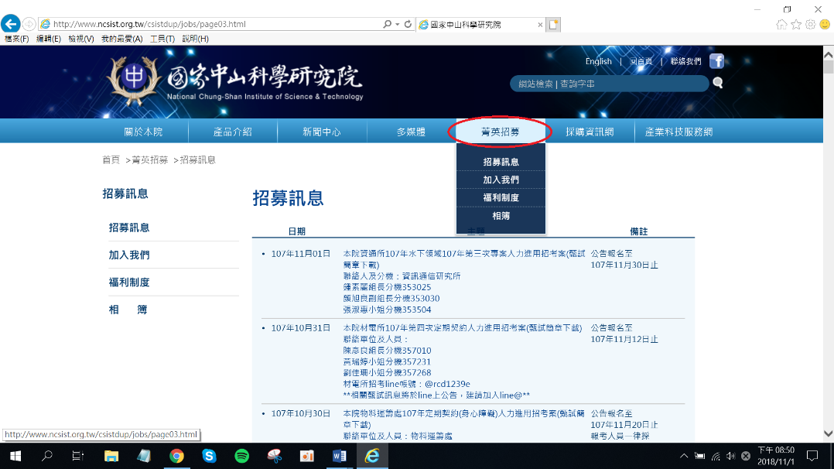

2.若有有興趣的職缺，請再點選左側「加入我們」，並點擊「圖片」進入本院徵才系統(https://join.ncsist.org.tw/)
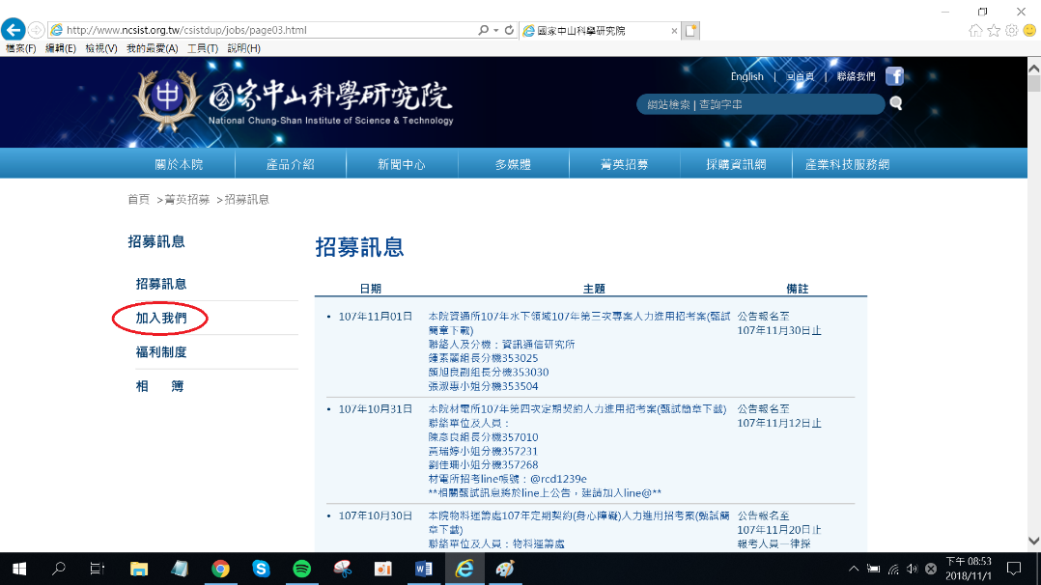
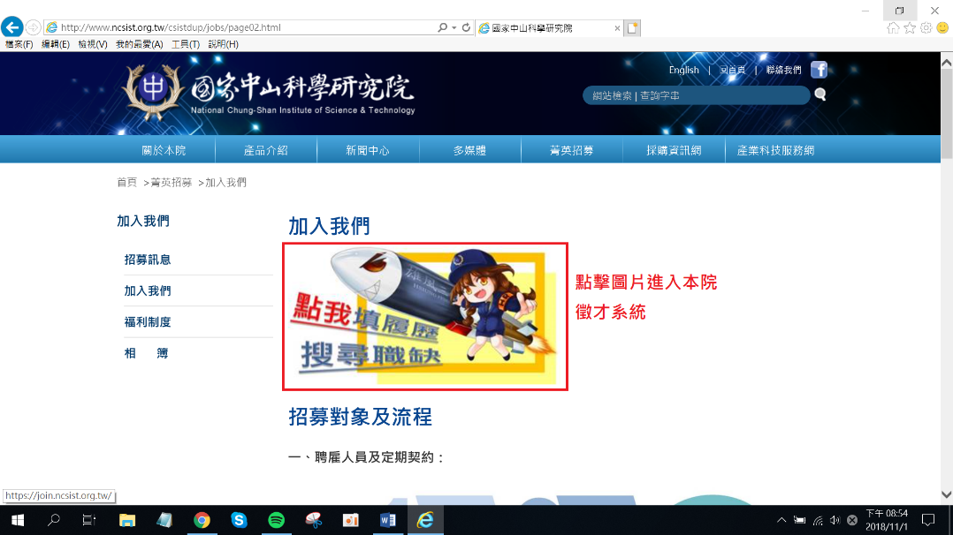
3.進入系統後，第一次使用者須先註冊成為會員，註冊過程中需透過email信箱認證帳號，部分免費email信箱會將本院通知信列入垃圾郵件（如gmail），如在十分鐘內都沒有收到認證信，請先至垃圾郵件區查看。若已註冊成功者，請直接登入即可。
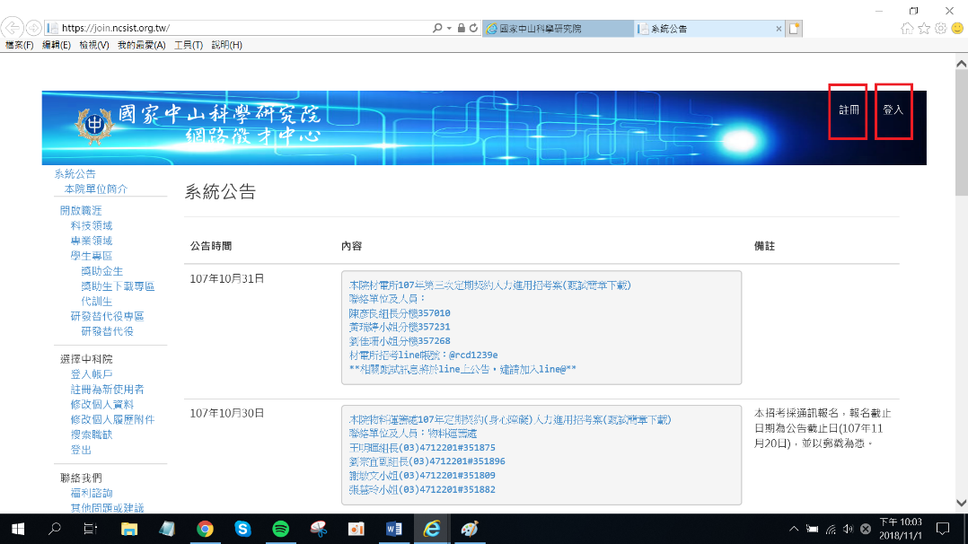

4.成功登入後，請先至「修改個人資料」完成基本資料填寫，點擊確定後會跳出修改成功。
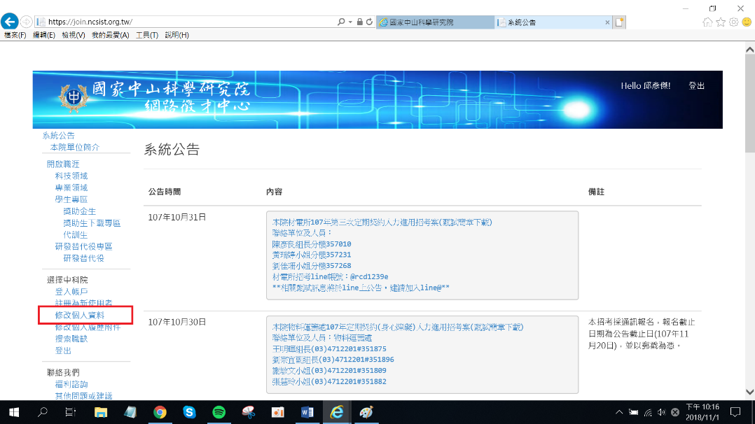
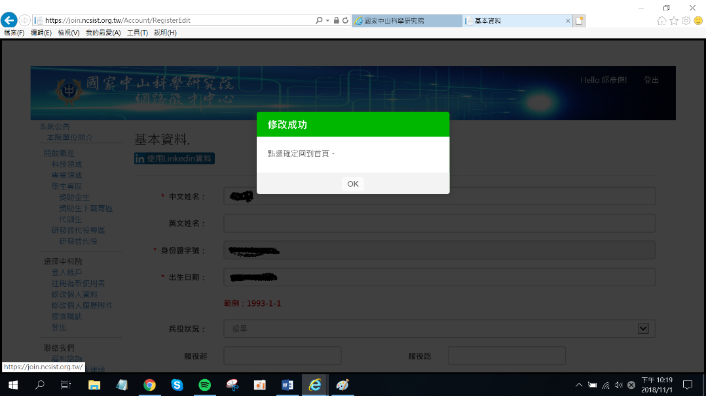

5.再至「修改個人履歷附件」完成檔案建置（需先點選新增XX按鈕後才會跳出撰寫區域，並再次點選新增XX才會成功新增內容，建議新增內容需逐筆填寫）
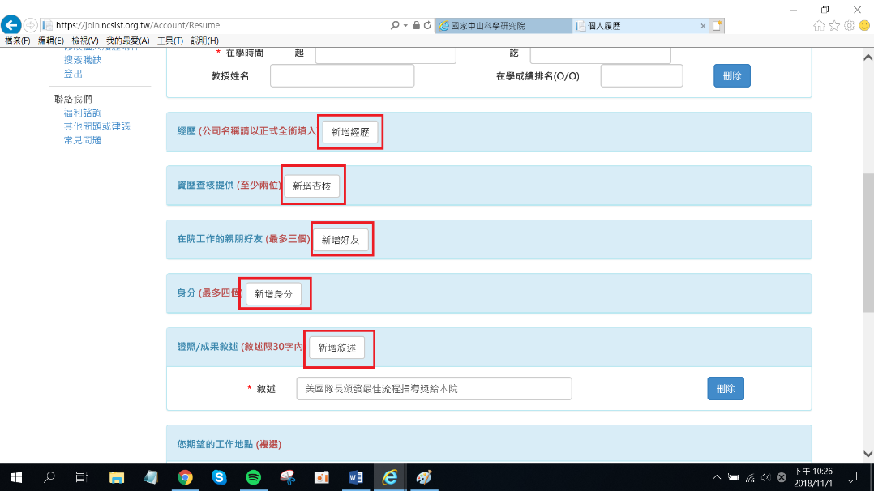

6.請將招募簡章中各職缺所要求的資料整理合併成一個PDF檔後上傳
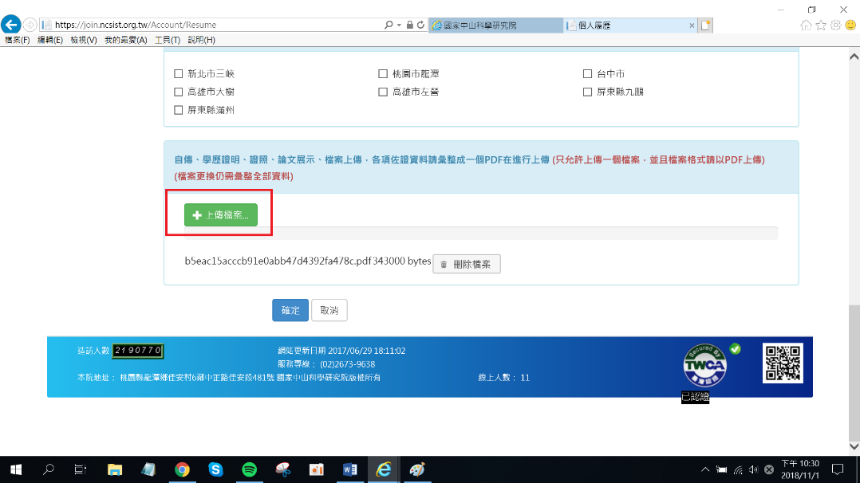

7.點選左側「搜索職缺」，利用「職務名稱」選單快速尋找想投遞的職缺，並點擊查詢
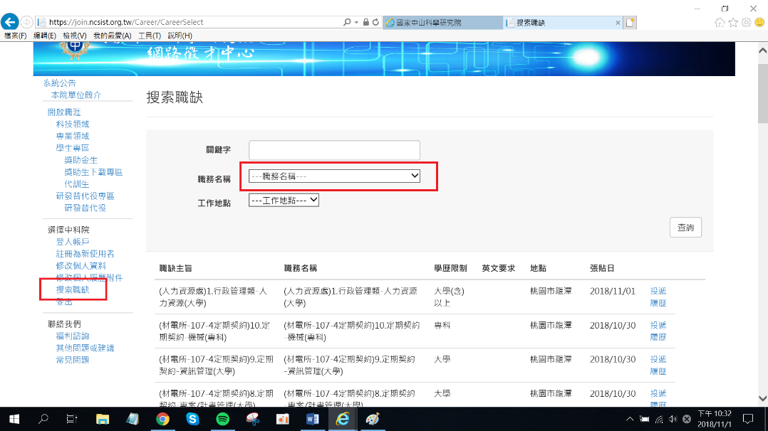
10.跳出想要投遞的職缺後，一定要點擊「投遞履歷」進入下一個畫面
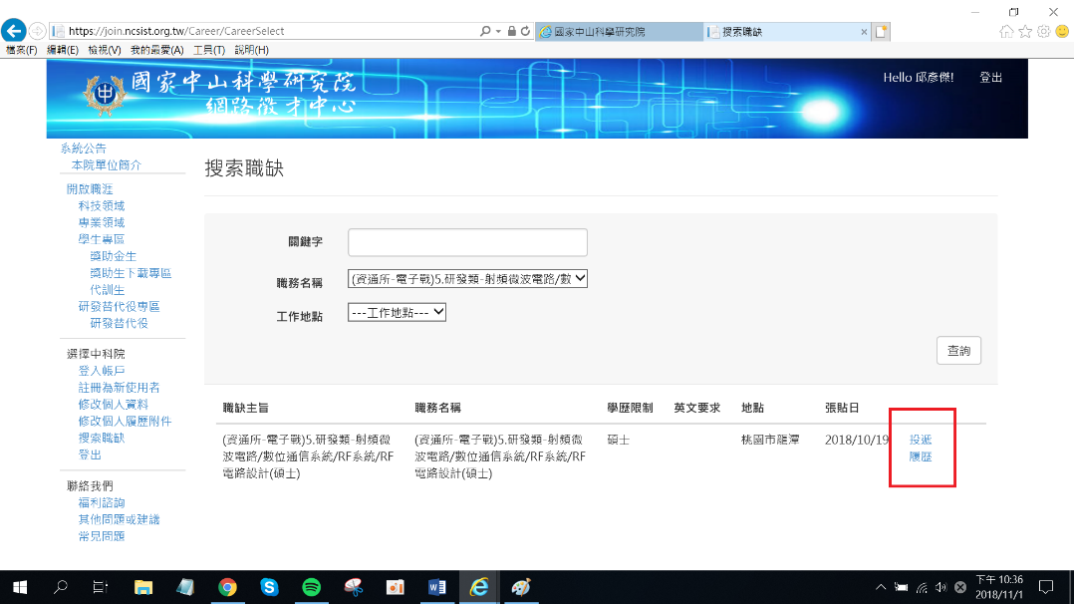

11.填寫自我推薦內容後點擊確認送出，恭喜您完成甄試報名（如有疑慮請電洽招考單位詢問）
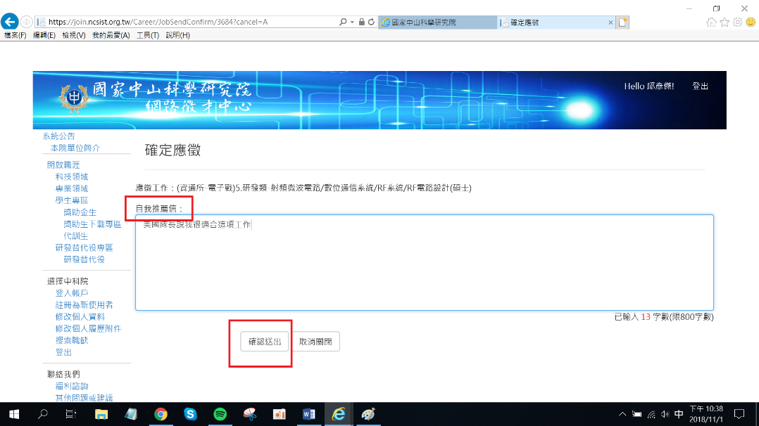

12.其他疑問請先至「常見問題」查詢是否有相關解答；若無，歡迎利用「其他問題或建議」反映您的疑問（若有問題畫面請截圖透過上傳檔案附上給我們參考），我們將盡速為您解決。

